Занятие по математике с элементами аппликации.
План – конспект непосредственно непрерывной образовательной деятельности в старшей группе по теме: «Дом дружбы»
Интеграция образовательных областей: «Познавательное развитие», «Речевое развитие», «Социально – коммуникативное развитие».
Задачи:
1.«Познавательное развитие»: закрепить умение решать примеры на сложение и вычитание, арифметические задачи. Упражнять в сравнении чисел. Развивать навыки ориентировки на листе бумаги. Закреплять знание форм геометрических фигур.
2. «Речевое развитие»:
Закреплять умение отвечать на вопросы полным предложением.
Активизировать словарь.
3. «Социально – коммуникативное развитие»:
Развивать умение готовности к совместной деятельности со сверстниками, распределять действие при сотрудничестве.
Методы и приемы:
- практический: игры и игровые упражнения;
- наглядный: рассматривание картины- образца;
- словесный: беседа, вопросы.
Материал и оборудование:
Кусок гибкой проволоки длинной 30 см; карточки для дидактической игры «Разные дома» ; геометрическая фигура, вырезанная из цветной бумаги (деталь аппликации); простой карандаш, ластик, клеящий карандаш; карточка с примерами – на каждого ребенка. Конверт с письмом. Лист цветного картона формата А1. Аппликация «Дом дружбы» на листе картона формата А3.
Логика образовательной деятельности
1.Организационный момент:
Воспитатель: Сегодня в наш детский сад почтальон принес письмо( показывает конверт). На конверте написан адрес: Самарская обл., ст. Шентала, ул. Парковый переулок дом 1. Детский сад «Звездочка», группе «Медвежата». А от кого письмо, не написано.
Причитаем письмо? (Прочитаем!)
Воспитатель: (вскрывает конверт, достает письмо). Слушайте!
« Здравствуйте, дорогие ребята! Мне очень нужна ваша помощь. Несколько лет назад мы вместе с друзьями построили Дом дружбы. С тех пор так много девочек и мальчиков, кошек и собак, ворон и воробьёв, крокодилов, удавов и других животных захотели дружить, что место в нашем большом доме стало не хватать. Помогите, пожалуйста, построить новый Дом дружбы! Мои друзья и я будем вам очень благодарны. Чебурашка.»
Так от кого это письмо! Ну что поможем Чебурашке и его друзьям построить дом? (Поможем!)
А вы знаете, что надо сделать, прежде чем начать строить дом? ( Сначала надо придумать, каким будет дом, и нарисовать его на бумаге. Это делает архитектор. Инженеры должны сделать чертежи, посчитать, сколько строительных материалов нужно привезти на стройку, подумать, как построить прочный дом. Дальше по чертежам работают строители.)
Как будет выглядеть наш дом,
Что строить раньше, что - потом,
Чем украсить,
Как покрасить?
Решает это не директор,
Решает это архитектор!
- Задание: Вот и вы выполните задание, которое могут пригодиться в работе архитектора. У каждого из вас на столе лежит проволока. На что она похожа? (Она похожа на прямую линию.) Правильно. Сделайте из этой прямой линии ломаную. ( Дети делают сгибы на проволоке.) Попробуйте изобразить с помощью проволоки кривую линию. (Дети произвольно выгибают проволоку.) Теперь сделайте из проволоки треугольник, потом круг и прямоугольник. ( Выполняют задания.) Молодцы!
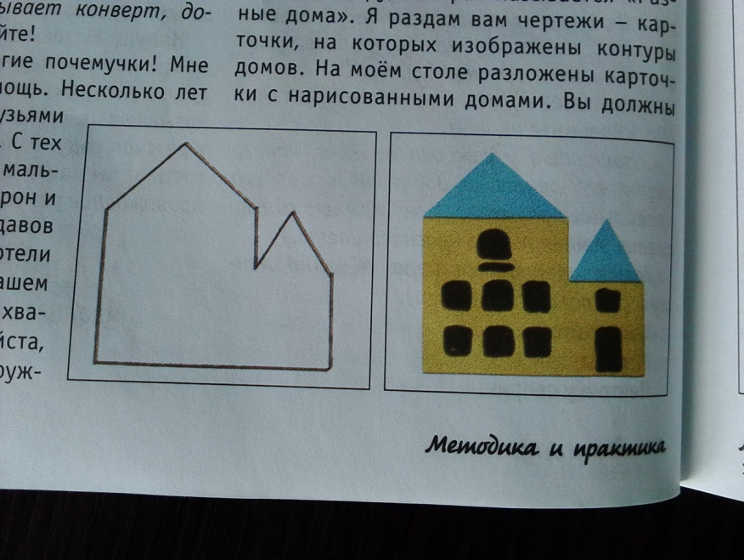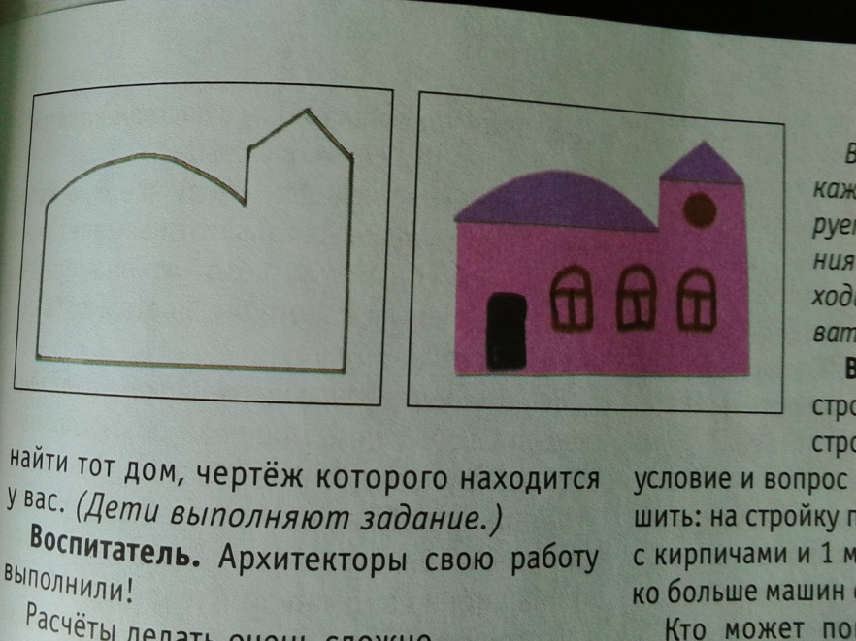
2. Задание: А сейчас поиграем в игру: «Разные дома»
Я раздам вам чертежи – карточки, на которых изображены контуры домов. На моем столе разложены карточки с нарисованными домами. Вы должны найти тот дом, чертеж которого находится у вас. (Дети выполняют задание)
Воспитатель: Архитекторы свою работу выполнили!
Расчёты делать очень сложно,
Но научиться всё же можно!
Мы с математикой – друзья,
Мы инженеры: ты и я!
Хотите стать инженерами? (Хотим.)
3. Задание: Перед каждым из вас на столе лежит карточка, на которой изображен дом с белыми окошками. В одном окошке написаны примеры на сложение и вычитание. Решите их и запишите карандашом правильный ответ после знака равенства. Затем сравните числа в другом окошке и вставьте между ними знаки «больше» или «меньше». Приступайте к инженерным расчётам.

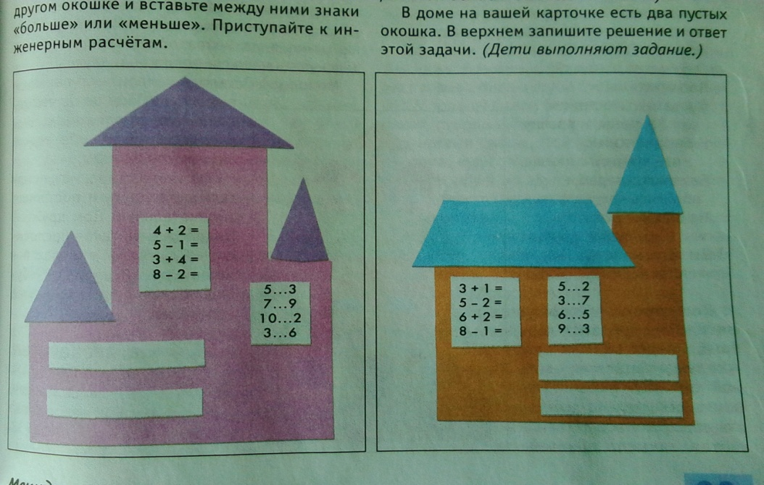

Воспитатель: На нашу стройку уже начали завозить стройматериалы. Послушайте условие и вопрос задачи, которую нужно решить:
4. Задание: На стойку приехало 5 грузовых машин с кирпичами и 1 машина с песком. На сколько больше машин с кирпичами, чем с песком?
То может повторить условия задачи? (Один ребёнок повторяет условие.) Что надо узнать в этой задачи? (Один ребёнок повторяет вопрос.) Как вы будете решать такую задачу? (Это задача на вычитания. Надо от большего отнять меньшее. Машин с кирпичами-5, а с песком-1. Нужно от 5 отнять 1. Получим ответ: 4. Машин с кирпичами на 4 больше, чем с песком.)
Вы рассуждали правильно. То захочет записать на доске решение задачи ответ? ( Один ребёнок делает запись: 5-1=4.)
5. Задание: Кроме кирпичей и песка на стройку завезли краску. Задачу про краску вы решите самостоятельно и запишите её решение и ответ в нижнем пустом окошке. Условие и вопрос задачи: чтобы покрасить оконные рамы и двери в одной квартире, нужно 3 банки краски. Сколько банок краски потребуется, чтобы покрасить оконные рамы и двери в двух квартирах? (Дети решают: 3+3= 6) Отлично, с инженерскими расчётами вы справились.
Физкультминутка: Раз – согнуться, разогнуться,
Два – нагнуться, потянуться,
Три – в ладоши три хлопка,
Головою три кивка.
На четыре – руки шире,
Пять, шесть – всем присесть,
Семь, восемь – лень отбросим.
Девять, десять – не зевай,
Своё место занимай!
Воспитатель: Фундамент построим,
И стены, и крышу,
И башни резные на крышей повыше,
Без окон, дверей обойтись нам нельзя…
На стройке работать мы будем, друзья!
Вы готовы стать строителями? (Готовы!)
6. Задание: А сейчас нужно наклеить на картон все детали, из цветной бумаги, с учётом записи архитектора. ( Показывает «Дом дружбы»)
Начинаем строить дом снизу вверх. У кого есть подходящая деталь, тот называет геометрическую фигуру, которую она представляет, говорит, какого она цвета и куда её надо наклеить. Дети поочередно наклеивают детали, сверяясь с образцом. При необходимости помогают друг другу справиться с заданием.
Воспитатель: Теперь кратко ответьте на вопрос: сколько треугольников вы наклеили? (Пять.) Сколько квадратов вы использовали? ( Семь.)Сколько кругов? Какие геометрические фигуры на картинке я не назвала? Осталось наклеить ступеньки и вывеску.
Вы очень старались, помогали друг другу и построили замечательный Дом дружбы!
Недаром есть такая пословица: «Дружба – в делах помощница». Я думаю, Чебурашка и его друзья останутся довольны!
